|  |
| --- |
| **PARAFIA ŚW. ANNY W NIEMYSŁOWICACH   /FILIA W CZYŻOWICACH PW. NAJŚWIĘTSZEGO SERCA PANA JEZUSA/ e-mail:** [**parafianiemyslowice@op.pl**](mailto:parafianiemyslowice@op.pl)**; www.niemyslowice.info**  **tel.: 601-861-252** |

**2.02. – 16.02.2025./tylko do użytku wewnętrznego/**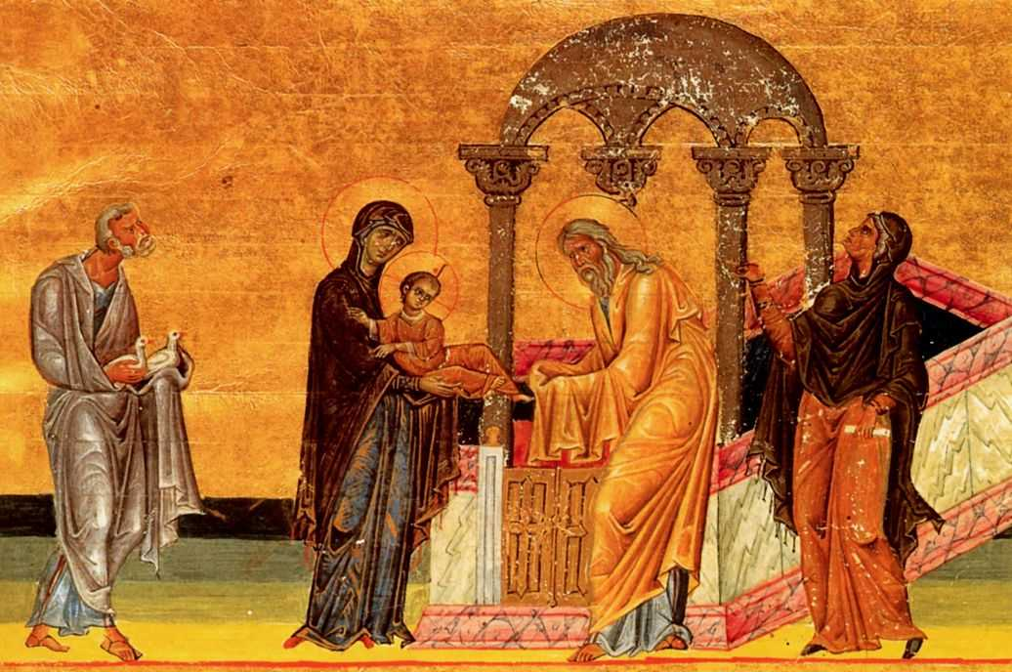

OFIAROWANIE PANA JEZUSA W ŚWIĄTYNI JEROZOLIMSKIEJ  
Jak wspomina Łukasz Ewangelista, Anna służyła Bogu „w postach   
i modlitwach dniem i nocą” (Łk 2,37). Ta ikona anonimowego autora pochodzi z XI w. Według opisu Dionizjusza z Furny, autora Hermenei, czyli objaśnienie sztuki malarskiej, na zwoju, który trzyma Anna, jest napisane: „Ta oto dziecina stworzyła niebo i ziemię”.

|  |  |  |
| --- | --- | --- |
| **PORZĄDEK NABOŻEŃSTW 2.02. – 16.02.2025.** | | |
| **NIEDZIELA ŚWIĘTO OFIAROWANIA PAŃSKIEGO, 2 lutego /Matki Bożej Gromnicznej/ Dzień Życia Konsekrowanego.**  **W czasie Mszy św. – błogosławieństwo świec. Po Mszy św. błogosławieństwo ku czci św. Błażeja.**  kolekta na potrzeby klasztorów klauzurowych | | |
| 7.30 | Za + Pawła, Kamilę i Edytę Sucheckich w 5 r. śm. | |
| 9.30 | W Czyżowicach: Za + Wandę Kogut w r. śm. oraz + Władysława Jarosławskiego  **Wymiana Tajemnic Różańcowych** | |
| 11.00 | Za + Wandę Kogut w r. śm.  **Wymiana Tajemnic Różańcowych** | |
| **Poniedziałek, 3 lutego**  **Wspomnienie św. Błażeja biskupa i męczennika** | | |
| 18.00 | Za + Władysława, Mieczysława, Stefanię  i Wilhelma Kielek w r. śm. | |
| **Środa, 5 lutego**  **Wspomnienie św. Agaty, dziewicy i męczennicy**  **/w czasie Mszy św. – poświęcenie chleba i wody ku czci św. Agaty/** | | |
| 18.00 | O bł. Boże i opiekę dla Agaty i jej rodziny. | |
| **1 Czwartek, 6 lutego**  **Wspomnienie św. męczenników Pawła Miki i Towarzyszy** | | |
| 18.00 | Za + Józefa Kociołek w r. śm., Stanisławę i Danutę Kociołek, ++ rodziców i rodzeństwo. | |
| **1 Piątek, 7 lutego** | | |
| 18.00 | Za + Adama Uchmanowicz w 1. r. śm., jego ++ teściów, Halinę i Piotra Brutanek, rodziców Zdzisławę i Tadeusza Uchmanowicz, siostrę Krystynę Lewandowską, + Mirosława Lemańskiego  oraz Andrzeja i Łukasza Wieczorek. | |
| **Sobota, 8 lutego** | | |
| 17.00 | Za Parafian. | |
| **V NIEDZIELA ZWYKŁA, 9 lutego**  Kolekta na potrzeby diecezji i Seminarium Duchownego | | |
| 7.30 | | Za + Kazimierza Stanisławskiego w 40. r. śm. i + Weronikę. |
| 9.30 | | W Czyżowicach:  O bł. Boże i zdrowie dla Michała Licznar z okazji 25. r. urodzin oraz dla jego rodziny.  Za + Zdzisława Pijanowskiego w 1. r. śm. oraz ++ rodziców Mariannę i Piotra Pijanowskich.  Za ++ rodziców Annę i Michała Licznar, ++ rodzeństwo  oraz + Bazylego Licznar.  Za + Annę, Michała i Jana Koszela, Edwarda Gierus  oraz ++ z rodziny i pokrewieństwa. |
| 11.00 | | Za + Ewę Gacek w 1. r. śm. |
| **Poniedziałek, 10 lutego**  **Wspomnienie św. Scholastyki, dziewicy** | | |
| 18.00 | | Za + Janinę Piotrowską  (ofiarowana przez D.P. „Janus Bartnik”). |
| **Środa, 12 lutego** | | |
| 18.00 | | O zdrowie i bł. Boże w rodzinie Zaręba. |
| **Czwartek, 13 lutego** | | |
| 18.00 | | Za Parafian. |
| **Piątek, 14 lutego**  **Święto św. Cyryla, mnicha i Metodego, biskupa, patronów Europy** | | |
| 18.00 | | Za + Anielę i Jana Gawor. |
| **Sobota, 15 lutego** | | |
| 17.00 | | Za Parafian. |
| **VI NIEDZIELA ZWYKŁA**  **16 lutego** | | |
| 7.30 | | Za + Antoninę, Władysława, Mieczysława i Franciszka Borkowskich, Julię i Andrzeja Siergiej, Marię Parkitną  oraz Stanisławę i Andrzeja Pęgiel. |
| 9.30 | | W Czyżowicach: O zdrowie i bł. Boże w rodzinie Anny i Piotra Zebzda  oraz dla dzieci i wnuczki Mariki. O zdrowie i bł. Boże w rodzinie Wolf. |
| 11.00 | | O zdrowie i bł. Boże dla mamy Ireny z okazji 70. r. urodzin.  O zdrowie i bł. Boże dla Sebastiana Sucheckiego w 12. r. urodzin.  Za + Annę i Marcina Kaspryk w r. śm., i ++ z rodziny.  Za + Olgę i Szczepana Bass, i ++ dziadków z obu stron.  Za + Kazimierza Lisowskiego i ++ z rodziny.  Za + Oswalda Rychlikowskiego w r. śm.  Za + męża Ryszarda, rodziców Marię i Franciszka, teściów Jana i Władysławę, + męża Stanisława, syna Andrzeja, rodziców  i krewnych z rodziny, z obu stron. |

## **OGŁOSZENIA PARAFIALNE – 2.02. – 16.02.2025.**

## **\***Serdeczne Bóg zapłać za Wasze modlitwy, prace i ofiary na rzecz naszej parafii i naszych kościołów. **\***W piątek, 7 lutego, odbędzie się **Odwiedzanie chorych i starszych Parafian:** w Niemysłowicach od g. 9.45, w Czyżowicach od g. 10.30 **\***Można zamawiać **intencje mszalne na 2025 rok - najlepiej drogą telefoniczną (tel. 601 861 252) lub też w zakrystii po Mszy św.**

## **Ważne daty w 2025 roku: *Uroczystość 1. Komunii św.: w Niemysłowicach – 1 czerwca (niedziela) godz. 11.00.**

## **\*Uroczystość Rocznicy 1. Komunii św.: w Niemysłowicach – 11 maja (niedziela) godz. 11.00.**

## **\*Sakrament Bierzmowania – 28 maja (środa), Prudnik (godzina będzie podana w późniejszym czasie). *Odpust Parafialny w Czyżowicach, ku czci Najświętszego Serca Pana Jezusa: 29 czerwca, niedziela, godz. 11.00.**

## **\*Odpust Parafialny w Niemysłowicach, ku czci św. Anny:** **27 lipca, niedziela, godz. 11.30.**

|  |  |
| --- | --- |
| |  | | --- | | **Trudniej jest dzień dobrze przeżyć, aniżeli spisać księgę.  *Adam Mickiewicz*** | |

## Humor: Tato, czy dzisiaj jest piękny dzień? – pyta się mały Jaś swego ojca. – Raczej nie. A dlaczego pytasz? – Bo pani od polskiego powiedziała wczoraj –„Pewnego pięknego dnia przez ciebie zwariuję”. C:\Users\PARAFIA\Desktop\Skany\Rok Jubileuszowy2025.2.jpg